**UML class diagram**

|  |
| --- |
| mainwindow |
| －ui* : Ui::MainWindow  －h*: how  －gamewindow*: game |
| ＋openNewWindow( ) : void  －on_informButton_clicked()：void  －on_ExitButton_clicked( ) : void  －on_PlayButton_clicked( ) : void |

|  |
| --- |
| game |
| －ui * : Ui::game  －score : int  －combo : int  －timeCount : int  －timeDisplay : int  －x[100] : int  －kind[100] : int  －start_i : int  －stop_i : int  －allowDrum : int  －miss : int  －wrong : int  －ok : int  －nice : int  －gamepause : bool  －gameTimer* : QTimer |
| <<constructor>>＋game()  ＋paintEvent( : QPaintEvent*) : void  ＋keyPressEvent(event : QKeyEvent*) : void  ＋Init() : void  －windowUpdate() : void |

|  |
| --- |
| how |
| －ui*：Ui::how |
| －on_pushButton_clicked()：void |

**screen shot**

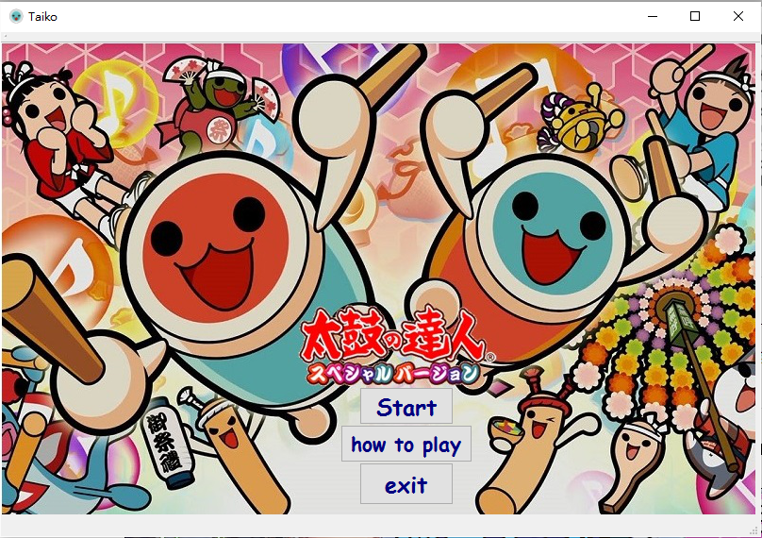

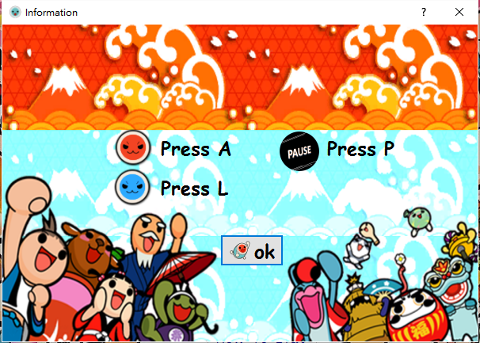

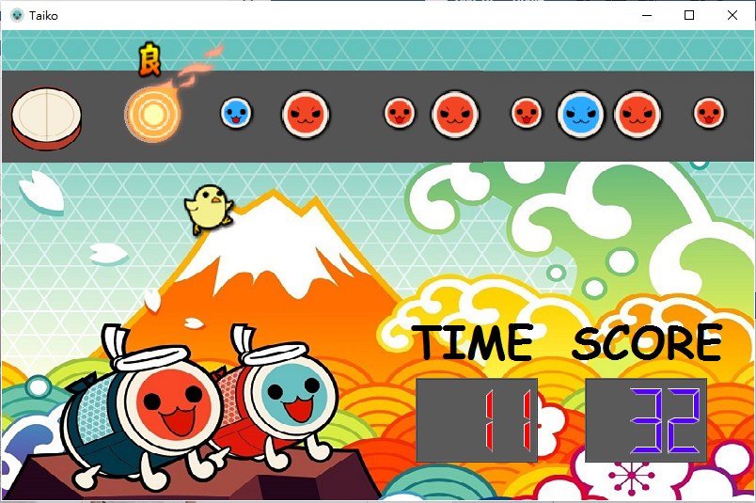

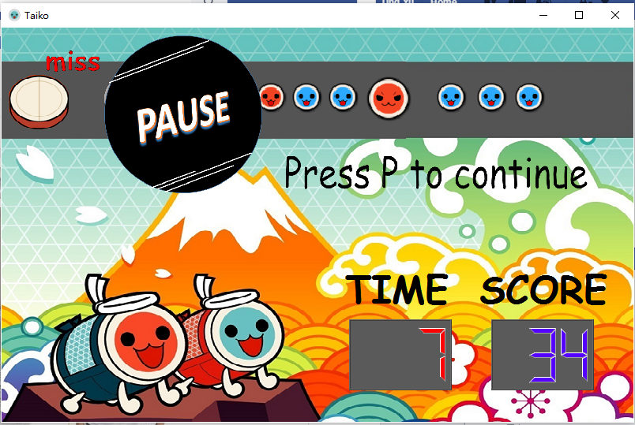

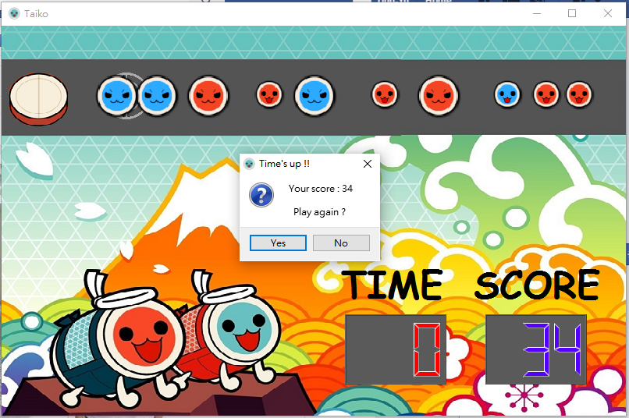

**How to play**

按 A消掉紅色的鼓

按 L 消掉藍色的鼓

按 P 暫停遊戲

**program architecture**

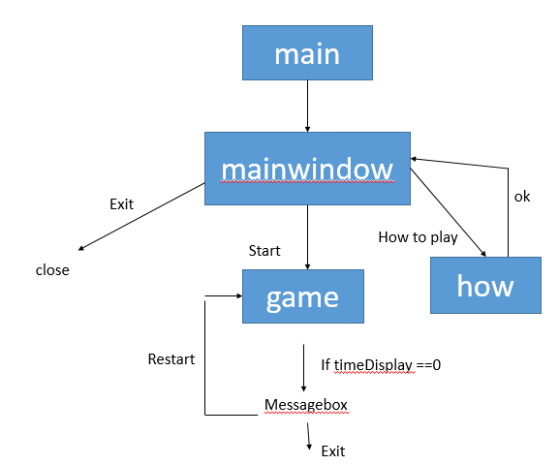

遊戲主畫面用 paintEvent 繪圖，像動畫一樣， Timer 每 10 毫秒會呼叫 SLOT：windowUpdate()，每次的 windowUpdate()裡面皆會呼叫 update()來重新繪製畫面，時間結束後，用 QMessageBox 來顯示分數以及是否 restart，若選擇No 就直接呼叫 close()關閉，反之選擇重新開始，呼叫 Init()重新開始

**ａｄｄｉｔｉｏｎ：**

ｈｏｗ　ｔｏ　ｐｌａｙ視窗

ｃｏｍｂｏ圖案顯示

判斷，不可，可，良，ｍｉｓｓ的圖示

有加入背景音樂